INDICADORES PARA LA EVALUACIÓN DEL USO DE RECURSOS VIRTUALES DE APRENDIZAJE EN LA UNIVERSIDAD DE HOLGUÍN
INDICADORES PARA EL USO DE RECURSOS VIRTUALES EN LA UNIVERSIDAD DE HOLGUÍN

RESUMEN
El trabajo parte del análisis realizado a inicios del año 2014 en la Universidad de Holguín acerca de las principales insuficiencias que afectaban el uso de recursos virtuales como apoyo al aprendizaje. Debido a ello se organizó un proyecto institucional para impulsar el uso de las Tecnologías de la Información y las Comunicaciones liderado por el grupo de Tecnología Educativa de este centro. Las líneas de trabajo estuvieron enfocadas a la formación de profesores para el diseño de objetos virtuales de aprendizaje y el uso de ambientes virtuales de enseñanza aprendizaje. La problemática fundamental radica en cómo estimular a los diferentes niveles institucionales para el uso de estos recursos. En función de ello se identificaron las causas, se aplicaron diferentes estrategias descritas en el documento y se estableció un sistema de indicadores para evaluar el impacto de los resultados evidenciados en la plataforma Moodle de la universidad. El objetivo de este artículo radica en presentar los principales resultados de un sistema de indicadores para evaluar el uso de los recursos virtuales en esta institución en el período 2014-2017.
PALABRAS CLAVE: Impacto, formación de profesores, recursos virtuales de aprendizaje, proyecto institucional.

EVALUATION INDICATORS OF THE USE OF VIRTUAL LEARNING RESOURCES IN UNIVERSITY OF HOLGUÍN

ABSTRACT
The work of the analysis performed in early 2014 at the University of Holguin on the main shortcomings affecting the use of virtual resources to support learning. Because of this institutional project was organized to promote the use of Information and Communications Technologies led by the group of Educational Technology of the center. The lines of work were focused on training teachers for designing virtual learning objects and the use of virtual environments of learning. The fundamental problem is how to encourage the various institutional levels for the use of these resources. Accordingly, the causes were identified, different strategies were applied as described in the document and a system of indicators was established to assess the impact of the results evidenced in the Moodle platform of the university. The aim of this article is to present the main results of a indicators system to evaluate the use of virtual resources in this institution in the 2014-2017 period.
KEYWORDS: impact, teacher’s formation, virtual resources, institutional project.

INTRODUCCIÓN
El desarrollo de la humanidad en los últimos años ha sido vertiginoso y las tecnologías han avanzado tan rápido que la formación de profesionales requiere de la utilización de nuevas estrategias de trabajo que estén acordes con las tendencias actuales.
A la par de esta situación, la sociedad viene utilizando con mucha fuerza las redes sociales y los recursos basados en las tecnologías de la información y las comunicaciones (TIC) por brindar nuevos espacios que permiten una mejor actualización y representación de los conocimientos existentes.
Esta situación ha generado en Cuba la decisión del Ministerio de Educación Superior (MES) de fortalecer el uso de ambientes virtuales de enseñanza aprendizaje (AVEA), de objetos virtuales de aprendizaje (OVA) y de repositorios de objetos de aprendizaje (ROA) para favorecer los procesos que se dan en las universidades y crear una cultura de intercambio constante y de trabajo colaborativo.
Lograr este resultado implica tener que cambiar las concepciones tradicionales que se aplican en función de métodos más dinámicos que promuevan en el estudiante la necesidad de un autoaprendizaje consciente. Esto conllevó a que en el año 2013 se valoraran las principales dificultades que tenía la Universidad de Holguín en el diseño y uso de recursos virtuales de aprendizaje.
Primeramente, se analizó el estado desde el punto de vista tecnológico y se concluyó en que las principales plataformas para el proceso de enseñanza aprendizaje (Moodle con Ambiente Virtual e Ilias como Repositorio de Objetos de Aprendizaje) se encontraban funcionando establemente desde el año 2010, lo cual no significaba un freno a su utilización.
En el caso de los objetos de aprendizaje se identificó una primera problemática en la insuficiente preparación de los profesores para su diseño y utilización. Ante ello los propios profesores declararon como principal causa el desconocimiento de las tecnologías para el diseño y de los principios psicopedagógicos que se pueden vincular.
La segunda problemática se identificó en la insuficiente formación de profesores y estudiantes para el uso de cursos virtuales en función de lograr mayor comunicación e interacción, lo cual se justifica desde las limitaciones que tienen las carreras y facultades para incluir esta preparación dentro del trabajo metodológico de sus áreas y disciplinas.
La tercera problemática estuvo relacionada con la utilización del repositorio, a lo cual se le justificó con el desconocimiento de la existencia de esta plataforma, los mecanismos de acceso y las relaciones que se establecen con el Ambiente Virtual de Enseñanza Aprendizaje Moodle.
Ante estas insuficiencias se decidió en la vicerrectoría docente de la Universidad de Holguín, crear un proyecto de investigación en el año 2014 con el objetivo de implementar estrategias de motivación y superación en el uso de recursos virtuales de aprendizaje. Por esta razón, el objetivo de este trabajo será presentar los principales resultados de un sistema de indicadores para evaluar el uso de los recursos virtuales en esta institución en el período 2014-2017.
DESARROLLO
Una de las problemáticas que más afecta las insuficiencias declaradas anteriormente están dadas en las diferencias conceptuales que se abordan en la literatura científica al respecto de los términos: objetos de aprendizaje, ambiente virtual de enseñanza aprendizaje y repositorio de objetos de aprendizaje.
Con respecto al término objetos de aprendizaje, desde sus inicios en el año 1994 ha sido polémico por las diferencias entre las posiciones tecnológicas y pedagógicas. De esta forma autores como Wiley (2000), Zapata (2005) y Santacruz-Valencia, Navarro, Delgado & Aedo (2008) los analizan en sus definiciones como: unidades digitales, componentes de instrucción, objetos de conocimiento o recurso en formato digital con metadatos sobre su utilización.
Por otra parte, otros como McGreal (2004), Parrish (2004), Leal (2008), Rodríguez (2010) y Astudillo (2011) le agregan la visión pedagógica desde:
- ser diseñados con una intencionalidad pedagógica
- contener instrucciones para el procesamiento de la información
- tener objetivos, contenidos, actividades de aprendizaje y elementos de contextualización
- tener diferentes niveles de interactividad
- ser utilizados en diferentes situaciones de enseñanza-aprendizaje
- ser unidades didácticas independientes y reutilizables
- ser mediadores pedagógicos
Ante estas situaciones varios autores han tratado de unificar las ideas generales y se han enunciado definiciones que equilibran ambas posiciones. Entre ellas la más acertada, a juicio de los autores de este trabajo, es la de Astudillo (2011) donde los entiende como: Recurso didáctico digital diseñado para alcanzar un objetivo de aprendizaje y para ser reutilizado en diferentes ambientes virtuales de aprendizaje y en distintos contextos. Debe contar con metadatos y con elementos de contextualización (p. 91).
Pero, de la misma forma, se considera que carece de explicitar la necesidad de actividades de orientación y de aprendizaje. Además, el ambiente virtual de aprendizaje en muchas ocasiones se puede convertir en un contexto, por lo que no debe incluirse dentro de ella.
Por ello el proyecto “Desarrollo y explotación de recursos virtuales de aprendizaje” asumió la definición de objeto de aprendizaje como: recurso didáctico digital para lograr un objetivo de aprendizaje a través de actividades de aprendizaje con orientación, análisis, contextualización y evaluación de contenidos, el cual debe contar con metadatos y puede ser reutilizado en distintos contextos.
El segundo término a tratar fue el de Ambiente Virtual de Enseñanza Aprendizaje. El cual también tiene posiciones teóricas disímiles desde los puntos de vista tecnológicos y pedagógicos. Ello ha llevado a dos términos fundamentales de discusión: el entorno virtual de enseñanza aprendizaje (EVEA) y el ambiente virtual de enseñanza aprendizaje (AVEA).
En este sentido un primer grupo (Mestre, Fonseca & Valdés, 2007; Gallego & Gutiérrez, 2011; Arjona & Cebrián, 2012; Pernalete, Cánchica, & Coello, 2012 y Romero et al., 2014) analiza los EVEA como:
- Espacios creados en Internet para la educación.
- Sistemas que organizan y provee acceso a servicios de aprendizaje en línea.…
- Conjunto de facilidades informáticas y telemáticas para la comunicación y el intercambio de información.…
- Aplicación informática diseñada para facilitar la comunicación pedagógica.…
- Espacio en el cual se agrupan las distintas herramientas y servicios para el aprendizaje.…
- Programa informático que genera un ambiente estructurado de interacción sociocultural.…
Por la otra parte, un segundo grupo (Mestre, Fonseca & Valdés, 2007; Tung, Huang, Keh & Wai, 2009; Sendag & Odabasi, 2009; Simonson, Smaldino, Albright & Zvacek, 2009; Romero & Muñoz, 2010; Brouse, McKnight, Basch & LeBlanc, 2010; González, Padilla & Arias, 2011; Chávez & Romero, 2012; Pernalete, Cánchica, & Coello, 2012 y Esquivel & Navarro, 2013) analiza los AVEA como:
- Relación pedagógica y telemática que establece un usuario con un conjunto de elementos instruccionales, tutoriales y tecnológicos…
- Espacio simbólico en el que se produce la relación entre los participantes en un proceso de enseñanza aprendizaje…
- Espacio donde se crean las condiciones para que el individuo se apropie de nuevas experiencias.…
- Conjunto de entornos de interacción, sincrónica y asincrónica.…
- Espacio digital, en el cual se interrelacionan diversos aspectos comunicacionales, pedagógicos, tecnológicos y afectivos.…
- Espacio de interacción sociocultural mediatizador de las relaciones entre los sujetos a través de las TIC.…
Como se puede observar, el primer grupo remarca la base tecnológica de los EVEA y el segundo grupo remarca la visión pedagógica de los AVEA. Es importante aclarar que ambos términos pueden coexistir. Los autores de este trabajo coinciden con algunos de los autores mencionados en que el EVEA es la herramienta tecnológica y el AVEA es el espacio comunicativo, motivacional y pedagógico que se desarrolla dentro del EVEA.
Por esta razón, después de valorar tantas definiciones, el proyecto asumió la posición de AVEA como: Espacios de interacción síncrona y asíncrona, administrados desde una plataforma informático-pedagógica para ser utilizados en las modalidades presenciales, semipresenciales y a distancia con el objetivo de lograr aprendizajes significativos. El interés de esta definición está enfocado a:
- La significación de que lo más importante en ellos es la interacción entre profesores y estudiantes.
- Abre espacios a la comunicación asincrónica y sincrónica.
- Se logra un balance entre lo pedagógico y lo tecnológico.
- Se utiliza en cualquier modalidad de estudios.
- Busca el aprendizaje significativo, en el cual el estudiante le encuentre sentido valioso a lo que aprende y lo relacione con sus conocimientos previos.
El tercer y último término a analizar fue el de repositorios de objetos de aprendizaje (ROA) y no constituyó un problema el entender su conceptualización pues la mayoría de los autores coinciden en que centran su trabajo en alojar diferentes tipos de recursos educativos.
En este sentido se valoraron las definiciones de:
- López (2005): son un tipo de bibliotecas digitales especializadas en recursos educativos que utilizan los estándares de metadatos que han desarrollado los organismos encargados de la estandarización del e-learning, preparadas tecnológicamente para interoperar con otros repositorios y con otras aplicaciones de los entornos e-learning.
- CANARIE (2001): son un catálogo electrónico/digital que facilita las búsquedas en Internet de objetos digitales para el aprendizaje.
- JORUM+ project (2004): una colección de OA que tienen información (metadatos) detallada que es accesible vía Internet. Además de alojar los OA los ROA pueden almacenar las ubicaciones de aquellos objetos almacenados en otros sitios, tanto en línea como en ubicaciones locales.
Analizando estas definiciones el proyecto DERVA determinó que hay consenso en que son bibliotecas digitales, que almacenan recursos educativos sobre la base de metadatos y que deben priorizar la interoperabilidad con otras plataformas, lo cual era consecuente con las ideas que se habían planteado en las dos conceptualizaciones anteriores. Por ello se asumió la primera definición de López (2005) por considerarse la más completa y ajustarse al modelo que se disponía en la Universidad de Holguín.
Ante estas conceptualizaciones asumidas, el proyecto DERVA pasó a su fase de ejecución para fortalecer el uso de los recursos virtuales de aprendizaje. Para ello se consideró que el uso de recursos virtuales de aprendizaje dependía de dos direcciones principales: la formación de profesores para el diseño y uso y la preparación de estudiantes para utilizar las plataformas en las cuales se alojan estos recursos. Esto implicó que el proyecto inicialmente trazara como objetivos:
1. Diagnosticar el estado actual de la Universidad de Holguín en el diseño y aplicación de recursos virtuales de aprendizaje.
2. Diseñar objetos virtuales para mejorar el proceso de enseñanza-aprendizaje universitario.
3. Aplicar estrategias para la profesionalización de profesores universitarios en el diseño y utilización de medios informáticos para la enseñanza.
4. Aplicar estrategias para motivar a los estudiantes al uso de los recursos virtuales de aprendizaje.
5. Evaluar el impacto generado en la universidad por la implementación de las estrategias y por la incorporación de los objetos virtuales diseñados.
En el objetivo 1 el diagnóstico principal se realizó sobre el desarrollo de los tres términos analizados en el espacio anterior. En el caso de los objetos de aprendizaje, se valoraron la cantidad de objetos virtuales que existían en ese momento alojados en el repositorio de objetos de aprendizaje. Además, se consultaron los FTP (file transfer protocol) de las facultades para llegar al resultado real de la cantidad que existían en el centro universitario.
En el caso del AVEA se cuantificaron la cantidad de cursos virtuales abiertos en el año 2014 para compararlos con los resultados en el año 2016 después de aplicado el proyecto. De la misma forma se valoraron la cantidad de usuarios en ese momento para analizar la tendencia de crecimiento y usabilidad de la plataforma.
En el caso del repositorio de objetos de aprendizaje también se cuantificó la cantidad de recursos alojados en él y se valoró la cantidad de hipervínculos que contenía con el AVEA.
En el objetivo 2 se desarrolló un Diplomado anual de Tecnología Educativa entre los años 2014 y 2016, en el cual se incluyeron cursos de diseño de multimedias y de objetos de aprendizaje y la evaluación final era la entrega de un objeto de aprendizaje montado en el ROA y vinculado con el AVEA.
Para el logro del tercer objetivo se incluyeron en el Diplomado de Tecnología Educativa los cursos de “Explotación de Ambientes Virtuales de Enseñanza Aprendizaje” y de “Utilización de Repositorios de Objetos de Aprendizaje”. Además, se planificaron intervenciones de estos temas en concentrados metodológicos generales de la Universidad de Holguín que se realizan a finales del mes de agosto para todos los profesores y áreas.
Otras acciones estuvieron enfocadas a la preparación de profesores por departamentos en la elaboración y utilización de cursos virtuales y, en algunas carreras, se sumó el proyecto Reader-Tablet orientado por el Ministerio de Educación Superior de Cuba donde se entregaron dispositivos móviles para valorar los niveles de explotación.
En el objetivo 4 referente a los estudiantes, la principal limitación declarada fue el desconocimiento del trabajo con las plataformas. En ello la principal contradicción encontrada es que en el plan de estudio vigente en los tres años no se encontraban disciplinas con esta orientación, y esto se ha visto evidenciado en los resultados de los diagnósticos nacionales del uso de las TIC en las diferentes carreras. Por ello se establecieron sesiones de trabajos con los profesores de la asignatura Computación 1 que se imparte en el primer año de cada carrera y se incluyeron estos contenidos. Además, el proyecto Reader-Tablet repartió dispositivos móviles para los estudiantes del tercer año de dos carreras para valorar también sus resultados.
Para cumplir el objetivo 5 relativo a la valoración de impacto del proyecto se establecieron como indicadores:
- El crecimiento en la formación de diseñadores de objetos de aprendizaje.
- El crecimiento en la cantidad de objetos de aprendizaje.
- El crecimiento en la usabilidad de objetos de aprendizaje.
- El crecimiento de profesores preparados para la elaboración de cursos virtuales.
- La Tendencia al crecimiento de cursos virtuales.
- La tendencia al crecimiento de usuarios en el AVEA.
- La tendencia al crecimiento de la usabilidad de la plataforma.
- El crecimiento de recursos alojados en el ROA.
En función de estos indicadores se procedió a la valoración de los principales resultados logrados por el proyecto en el período 2014-2017. En consecuencia, con lo declarado anteriormente se valorarán ahora cada uno de los indicadores y sus resultados.
- Crecimiento en la formación de diseñadores de objetos de aprendizaje (CDOA):
Este indicador se evalúa sumando todos los profesores que aprueban el curso de diseño de objetos de aprendizaje. A cada año (Aac) se le suman los del año anterior (Aa), se le restan los profesores que han causado baja (B) de la institución y se compara cada año.
CDOA=Aa+Aac-B
De esta forma en el gráfico 1 se muestra como ha crecido la cantidad de profesores preparados en diseño de objetos de aprendizaje. Ahí se pude observar como en el año 2014 se habían logrado preparar 25 profesores en las áreas de Física, Lengua Inglesa, Informática, Matemática, Lengua Española e Historia. Ya en el año 2016 se ha logrado un crecimiento de 36 profesores preparados para el diseño de objetos de aprendizaje.
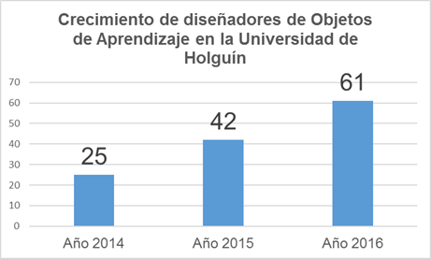
Figura 1. Crecimiento de profesores diseñadores de objetos de aprendizaje en la universidad de Holguín.
- Crecimiento en la cantidad de objetos de aprendizaje (CCOA):
Este indicador se evalúa tomando en consideración los datos que da anualmente el Repositorio de Objetos de Aprendizaje. No es necesario ofrecer métricas de cálculo para ello. Como se puede observar en la figura 2, en el período estudiado la tendencia fue a crecer al doble de lo logrado en el primer año en el que se estableció el proyecto.
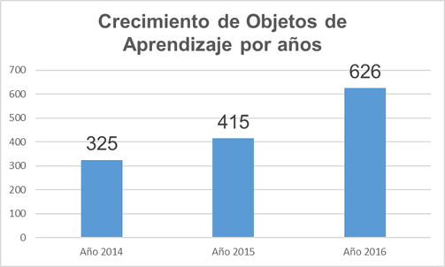
Figura 2. Crecimiento de Objetos de Aprendizaje en el Repositorio.
- Crecimiento en la usabilidad de objetos de aprendizaje (CUOA):
Este indicador se evalúa tomando la cantidad de veces que se usa cada objeto de aprendizaje (Uoa), se divide por la cantidad de objetos que posee el repositorio (Coar) y se compara con la cantidad que tenía en el año anterior.
CUOA=(Uoa1+Uoa2+⋯+UoaN)/Coar
En la figura 3 se puede observar que el por ciento de usabilidad ha decrecido con el paso de los años. Esto se debe al crecimiento de objetos de aprendizaje sin una correcta planificación de su uso dentro del proceso de enseñanza aprendizaje.
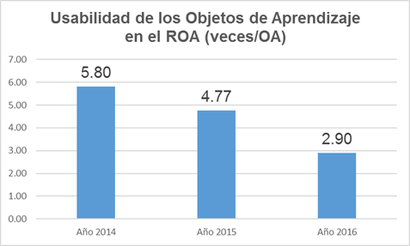
Figura 3. Crecimiento de la usabilidad de los objetos de aprendizaje en el repositorio de objetos de aprendizaje.
- El crecimiento de profesores preparados para la elaboración de cursos virtuales (CPECV):
Este indicador se evalúa tomando la cantidad de profesores que se han preparado en la Universidad de Holguín para elaborar cursos virtuales (figura 4). Generalmente esto depende de la capacidad de la institución para disponer tiempo para que los profesores se dediquen a ello, y de la capacidad de los preparadores para dar respuesta a estas demandas. En este caso, el departamento de Medios de Enseñanza agrupó a 4 profesores y 4 ayudantes técnicos de la docencia para este trabajo y, en coordinación con las facultades se trabajó en esta línea.
El primer año se lograron formar 127 profesores, el segundo año se prepararon 150, en el tercero 195 y en el cuarto, hasta octubre del 2017, han recibido la preparación 235, lo que suma un total de 707 profesores con diferentes niveles de habilidades. Esto representa aproximadamente el 40% del total de docentes de la institución. Debe aclararse en este momento que algunos de estos profesores es posible que no sean ya miembros de la institución, lo cual implica un proceso de revisión con el departamento de Recursos Humanos que no se ha realizado y que provocaría cambios en el resultado final.
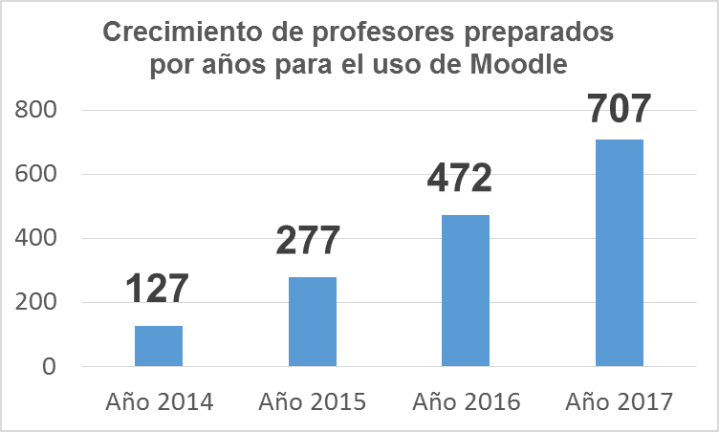
Figura 4. Crecimiento de profesores preparados por años para el uso de Moodle en la Universidad de Holguín.

- La Tendencia al crecimiento de cursos virtuales (TCCV):
Este indicador valora el recorrido que han tenido los cursos virtuales durante los cuatro años (figura 5). Igual que el anterior, se suman estadísticamente los cursos que han sido publicados por año en el AVEA. En este sentido, en el año 2014 al iniciar el proyecto la plataforma Moodle de la Universidad de Holguín contaba con 526 cursos abiertos, ya en el 2015 se aumentó a 1260, en el 2016 se redujo a un total de 890 producto a un proceso de evaluación de calidad de cursos sobre la base del estándar del proyecto VLIR (2014), lo que implicó el cierre de los cursos que no lo cumplían en un período de 6 meses para ser arreglados. Por último, en octubre del 2017 se acercaron a 928 cursos, lo que refleja un ligero crecimiento, pero se mantienen ocultos, en la plataforma, 378 cursos que están evolucionando hasta que cumplan con la estructura mínima para ser publicados, lo cual se considera como un crecimiento potencial en un período aproximado entre tres y seis meses.
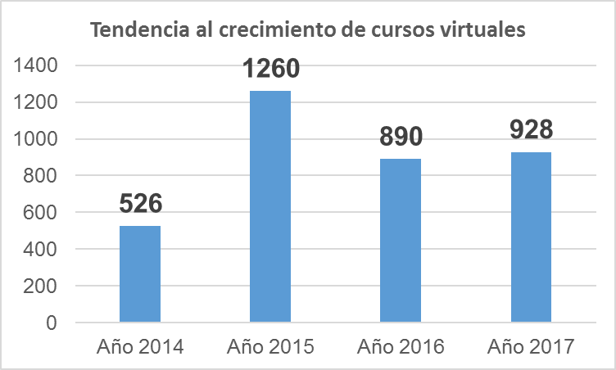
Figura 5. Tendencia al crecimiento de cursos virtuales en la plataforma Moodle de la Universidad de Holguín.
- La tendencia al crecimiento de usuarios en el AVEA (TCUV):
Este indicador ha sido valorado por las estadísticas propias que permite observar la plataforma Moodle. En la figura 6 se puede observar como la tendencia de los cuatro años ha sido a subir hasta 4468 usuarios, lo que ratifica en cierta medida el impacto que han tenido los cursos de postgrado que se han impartido por el departamento de Medios de Enseñanza.
No obstante, es significativo decir que esta cifra significa el 34% aproximadamente de los usuarios de la institución, lo que refleja que todavía se debe seguir trabajando en esta línea, sobre todo en las exigencias de los departamentos para que las asignaturas tengan su apoyo y seguimiento desde el AVEA. Por otro lado, es significativo el crecimiento en el año 2017 con respecto a los anteriores, producto a los cambios en las exigencias y controles a las carreras desde la vicerrectoría primera de la Universidad de Holguín, área encargada del proceso de formación.
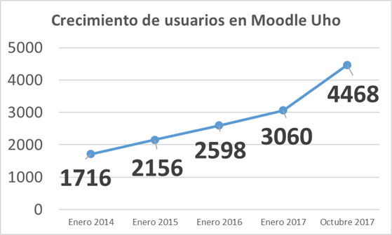
Figura 6. Tendencia al crecimiento de usuarios de la plataforma Moodle en el período 2014-2017.
- La tendencia al crecimiento de la usabilidad de la plataforma (TCUP):
Este indicador se evalúa a través de las estadísticas que brinda el sitio web Piwik instalado en la Universidad de Holguín. El mismo ofrece diferentes variantes de datos para valorar la cantidad de usuarios, la conectividad, la usabilidad, los tipos de sistemas operativos por los que se conectan los usuarios, etc.
En este sentido la figura 7 muestra como la tendencia ha sido a crecer en la usabilidad de la plataforma en el período evaluado. Cabe reflejar que, aunque la tendencia es a crecer, todavía es insuficiente la cantidad de usuarios que acceden a la plataforma, pues el promedio de visitas actual es de 67,82 por día, lo cual representa menos del 5% de los estudiantes de esta universidad. Por ello se hace necesario trabajar en la exigencia de profesores para el uso de la misma y en perfeccionar los recursos y actividades que se alojan en ella para buscar una mejor motivación para el aprendizaje mediado por ella.
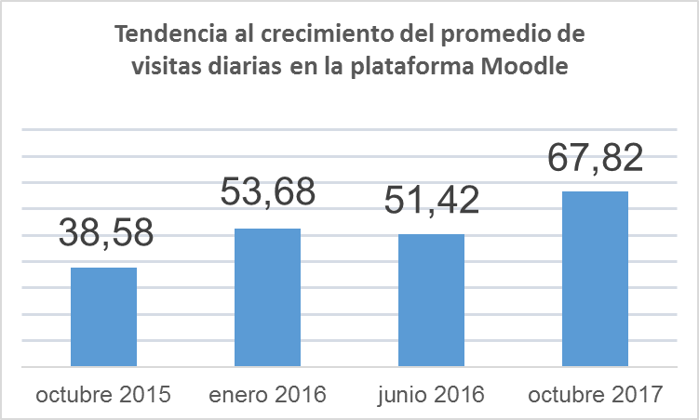
Figura 7. Tendencia al crecimiento del promedio de visitas diarias en la plataforma Moodle.
- El crecimiento de recursos alojados en el ROA (CRROA):
Este indicador se evalúa desde los datos estadísticos que ofrece la plataforma Ilias. En la figura 8 se puede observar los distintos tipos de recursos que han sido logrados hasta el año 2016 en el repositorio.
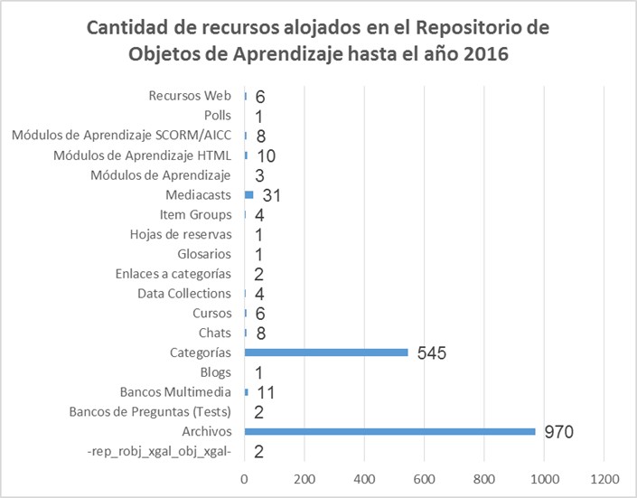
Figura 8. Cantidad de recursos totales alojados en el Repositorio de Objetos de Aprendizaje de la Universidad de Holguín hasta el año 2016.
Ante estos datos es correspondiente valorar cómo la mayoría de los recursos corresponden a la categoría de archivos, en los cuales se pueden encontrar documentos del paquete de office, multimedias, páginas web, etc. Otro elemento importante lo constituyó la creación de las categorías correspondientes a las facultades, carreras y departamentos de la institución dentro del ROA y el AVEA, lo cual permitió organizar estos recursos según las diferentes áreas de conocimiento.
No obstante, a los logros declarados en este artículo, también es importante declarar que hubo elementos que frenaron el desarrollo del proyecto y, por tanto, se vieron afectados algunos resultados que pudieron tener una mejor salida. Dentro de ellos se pueden declarar:
• La insuficiente exigencia a todos los niveles universitarios para el uso de los recursos virtuales de aprendizaje.
• La no existencia de políticas institucionales y nacionales aprobadas para el diseño y uso de recursos virtuales de aprendizaje.
• La no inclusión de este estilo de trabajo dentro de la planificación del trabajo metodológico de asignaturas, departamentos, carreras y facultades.
• La insuficiente planificación de la preparación de profesores desde que ingresan a la universidad como adiestrados.
• La baja cantidad de computadoras promedio por profesores en los departamentos, lo que limita el tiempo de uso para diseñar y utilizar recursos virtuales de aprendizaje.
Estos elementos pueden ser resueltos desde la planificación y el control de los diferentes niveles de dirección de la Universidad de Holguín.

CONCLUSIONES:
Después de haber presentado la evolución del proyecto DERVA en la Universidad de Holguín se puede decir que en sus inicios la utilización de recursos virtuales era muy pobre en la institución, sobre todo por el desconocimiento de la existencia de las plataformas de desarrollo de objetos de aprendizaje, de gestión del proceso de enseñanza aprendizaje y de alojamiento de recursos.
Además, es importante significar que el claustro no contaba con la preparación necesaria, por lo cual, la estrategia creada en el departamento de Medios de Enseñanza, en unión con las políticas de la vicerrectoría docente, contribuyó a aumentar el uso de la plataforma Moodle y del Repositorio de Objetos de Aprendizaje.
Aunque aún es insuficiente la cantidad de usuarios que utilizan estas plataformas, la tendencia es al crecimiento, lo cual puede aumentar en dependencia del fortalecimiento de la exigencia a todos los niveles organizativos de la institución para mejorar los procesos universitarios mediados por las TIC.
El impacto del proyecto DERVA se ha visto evidenciado por los resultados mostrados en el crecimiento de objetos de aprendizaje, de cursos virtuales y de usabilidad en las plataformas. No obstante, es necesario trabajar sobre la calidad de los recursos virtuales elaborados por los profesores para aumentar en la pertinencia de los mismos.
BIBLIOGRAFÍA
Arjona, J. & Cebrián, M. (2012). Expectativas y satisfacción de usuarios en cursos on line. Estudio del caso: experto en entornos virtuales de formación. Píxel-Bit. Revista de Medios y Educación, (41), 93-107.
Astudillo, G. (2011). Análisis del estado del arte de los objetos de aprendizaje. Revisión de su definición y sus posibilidades (Tesis para grado de Especialista en Tecnología Informática Aplicada en Educación). Universidad Nacional de La Plata, Argentina.
Brouse, C.; McKnight, K.; Basch, C. & LeBlanc, M. (2010). A Pilot Study of Instructor Factors and Student Preferences. Journal of Educational Technology Sys-tems, 1(38), 51-62.
CANARIE. (2001). White Paper for a Learning Object Repository. Disponible en: http://oknl.edu.gov.on.ca/eng/pdf/1_3_13_1.pdf.
Chávez, M. & Romero, L. (2012). Efectividad de un Curso de Capacitación en un Ambiente Virtual de Aprendizaje. Revista Complutense de Educación, 23(1), 89-114.
Esquivel, I. & Navarro, R. (2013). El estado del conocimiento sobre la educación mediada por ambientes virtuales de aprendizaje. Una aproximación a través de la producción de tesis de grado y posgrado (2001-2010). Revista Mexicana de Investigación Educativa, 18(56), 249-264.
Gallego, M. & Gutiérrez, E. (2011). Analizar la comunicación mediada por ordenador para la mejora de procesos de enseñanza-aprendizaje. Revista de currículum y formación del profesorado, 15(1), 23-39.
González, K.; Padilla, J. & Arias, N. (2011). Análisis de los estilos de aprendizaje en la implementación de actividades a través de una Wiki. Revista Virtual Universidad Católica del Norte, (32), 1-25.
JORUM+ Project. (2004). The JISC Online Repository for [learning and teaching] Materials. Disponible en: http://www.jorum.ac.uk/docs/Vol1_Fin.pdf.
Leal, D. (2008). Iniciativa colombiana de objetos de aprendizaje: situación actual y potencial para el futuro. Revista Apertura, Nueva época, 8(8), 76-85.
López, C. (2005). Los repositorios de Objetos de Aprendizaje como soporte a un ambiente e-learning (Tesis de Doctorado). Universidad de Salamanca, España.
McGreal, R. (2004). Online Education using Learning Objects (Open and Flexible Learning series). New York, Estados Unidos: Routledge Falmer.
Mestre, U.; Fonseca, J. & Valdés, P. (2007). Entornos virtuales de enseñanza aprendizaje. Las Tunas, Cuba: Universitaria.
Parrish, P. (2004). The trouble with learning objects. Education Technolgies Research Device, 52(1), 49–67.
Pernalete, D., Cánchica, M. & Coello, Y. (2012). Estándares y Modelo de Calidad asociado a los Ambientes de Enseñanza Aprendizaje para E-learning. LACLO, 3(1).
Romero, A. & Muñoz, H. (2010). Aprendizaje Basado en Problemas (ABP) y Ambiente Virtual de Aprendizaje (AVA). Revista Magistro, 4(7), 81-94.
Romero, A., Vázquez, M., Baltazar, N., García, M., Sandoval, R. y López, F. (2014). Modelo pedagógico para el asesoramiento académico en entornos virtuales de enseñanza y aprendizaje de la Universidad Autónoma del Estado de México. Revista Apertura, 6(2), 1-15.
Rodríguez, H. (2010). Diseño del modelo metodológico de un objeto virtual de aprendizaje (OVA). Caso: Curso virtual de investigación aplicada a la educación popular de la Asociación Dimensión Educativa (Tesis en opción al título de Licenciado en Ciencias de la Información y Bibliotecología). Pontificia Universidad Javeriana, Bogotá, Colombia.
Santacruz-Valencia, L.; Navarro, A.; Delgado, C. & Aedo, I. (2008). ELOTool: Taking Action in the Challenge of Assembling Learning Objects. Journal of Educational Technology y Society, 11(1), 102-117.
Sendag, S. & Odabasi, H. (2009). Effects of an online problem based learning course on content knowledge acquisition and critical thinking skills. Computers y Education, 53(1), 132-141.
Simonson, M.; Smaldino, S.; Albright, M. & Zvacek, S. (2009). Teaching and learning at a distance: Foundations of distance education. Boston, Estados Unidos: Allyn & Bacon/Pearson.
Tung, M.; Huang, J.; Keh, H. & Wai, S. (2009). Distance learning in advanced military education: analysis of joint operations course in the Taiwan military. Computer & Education, 3(53), 653-666.
Wiley, D. (2000). Connecting learning objects to instructional design theory: A definition, a metaphor, and a taxonomy. The Instructional Use of Learning Objects (online version). Disponible en: http://www.reusability.org/read/chapters/wiley.doc.
Zapata, M. (2005). Secuenciación de contenidos y objetos de aprendizaje. Revista de Educación a Distancia, 4(monográfico II), 1-39.

